КРИВОРІЗЬКА МІСЬКА
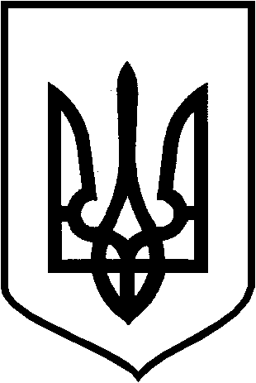

КРИВОРІЗЬКА МІСЬКА РАДА
ВИКОНАВЧИЙ КОМІТЕТ

Р І Ш Е Н Н Я

14.04.2021 | м. Кривий Ріг | №189

⌐

Про нагородження відзнаками
виконкому Криворізької міської
ради

З метою відзначення представників органів місцевого самоврядування, закладів культури й мистецтва, освіти, служби цивільного захисту населення, учасників ліквідації наслідків аварії на Чорнобильській атомній електростанції, ветеранів Другої світової війни, представників районних організацій ветеранів; розглянувши клопотання керуючої справами виконкому міської ради, департаментів соціальної політики, освіти і науки, управлінь з питань надзвичайних ситуацій та цивільного захисту населення, культури виконкому Криворізької міської ради, виконкомів районних у місті рад; відповідно до рішення виконкому міської ради від 13.09.2017 №408 «Про затвердження Положення про відзнаки виконкому Криворізької міської ради та Криворізького міського голови в новій редакції»; керуючись Законом України «Про місцеве самоврядування в Україні», виконком міської ради вирішив:
1. Нагородити:
1.1. За багаторічну сумлінну працю, високий професіоналізм, вагомий особистий внесок у вирішення актуальних питань територіальної громади міста та з нагоди 80-річного ювілею нагрудним знаком «За заслуги перед містом» ІІ ступеня Русакову Раїсу Дмитрівну, ***.
1.2. За високий професіоналізм, ініціативність, багаторічну сумлінну працю, зразкове виконання посадових обов’язків та з нагоди 60-річного ювілею нагрудним знаком «За заслуги перед містом» ІІІ ступеня Бондар Людмилу Володимирівну, ***.
1.3. За багаторічну творчу працю, високий професіоналізм, вагомий особистий внесок у розвиток галузі культури, естетичного виховання зростаючого покоління та з нагоди 75-річчя від дня народження Почесною грамотою виконкому Криворізької міської ради Ульшину Тетяну Петрівну, ***.

2
1.4. За активну громадську позицію, вагомий особистий внесок у розвиток ветеранського руху, участь у військово-патріотичному вихованні молодого покоління та з нагоди Дня прикордонника Почесними грамотами виконкому Криворізької міської ради ***: Васюка Миколу Миколайовича, Синявського Сергія Михайловича.
1.5. За багаторічну плідну працю, високу професійну майстерність, зразкове виконання службових обов’язків, значний особистий внесок у розвиток благоустрою технікуму та з нагоди 60-річного ювілею Грамотою виконкому Криворізької міської ради Лопатіну Людмилу Броніславівну, ***.
1.6. За сумлінну працю, відданість справі, високий професіоналізм, мужність, проявлені при виконанні службових обов’язків, вагомий внесок у попередження й ліквідацію пожеж та з нагоди Дня пожежної охорони (додаток 1).
1.7. З нагоди 35-х роковин Чорнобильської катастрофи:
1.7.1 за мужність, самовідданість, героїзм, проявлені при ліквідації наслідків чорнобильської аварії, активну участь у громадсько-політичному житті міста й патріотичному вихованні молоді (додаток 2);
1.7.2 за багаторічну сумлінну працю, зразкове виконання службових обов’язків Грамотою виконкому Криворізької міської ради Біндюг Олену Миколаївну, ***.
1.8. За активну громадську діяльність, мужність і героїзм, воїнську доблесть, самовідданість, проявлені в роки війни, вагомий особистий внесок у розбудову міста в післявоєнні роки, розвиток ветеранського руху, військово-патріотичне виховання зростаючого покоління та з нагоди 76-ї річниці перемоги над нацизмом у Другій світовій війні (додаток 3).
1.9. За зразкове виконання службових обов’язків, досягнення високих результатів у науковій і освітній діяльності та з нагоди 60-річчя від дня заснування Донецького юридичного інституту МВС України (додаток 4).
2. Контроль за виконанням рішення покласти на керуючу справами виконкому міської ради.

Міський голова Костянтин Павлов

***- конфіденційна інформація

